

KBJ VELKOOBCHODY s.r.o.

Objednávka potravin za období 1.8. – 31.8.2023:

31.8.2023

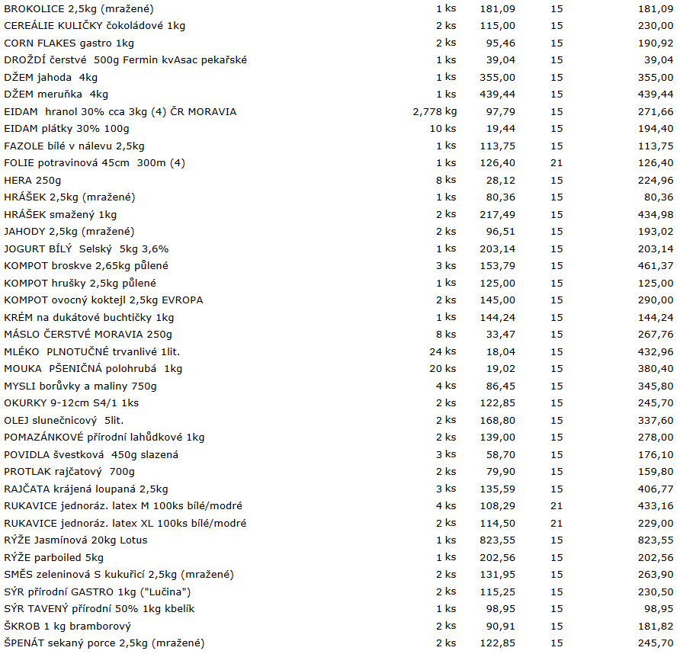
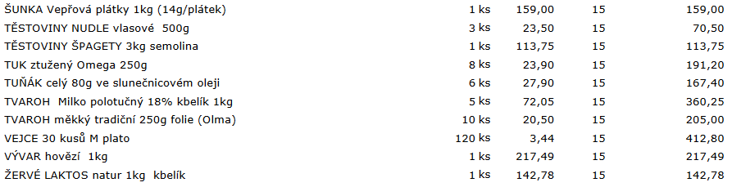

Celkem bez DPH: 11 290 ,- Kč
Celkem s DPH: 12 984,- Kč
DPH 15%

Celkem bez DPH: 789,- Kč
Celkem s DPH: 954,- Kč
DPH 21%

